Сценарий праздника, посвящённого Дню Победы

Авторы: воспитатель МАДОУ д/с №132, Кондратюк Дарья Игоревна.

Возраст детей: группы всех возрастов.

Образовательная область: интеграция образовательных областей «Познавательное развитие», «Социализация», «Речевое развитие», «Музыкальное развитие» и «Физическое воспитание».

Цель: Создание условий для формирования патриотизма у детей дошкольного возраста, уважительного отношения к героям ВОВ, героическому прошлому нашей страны.

Задачи:
1. Развивающие:
- развитие кругозора посредством интеграции различных образовательных областей;
- развитие и углубление знаний об истории и культуре России и родного края;
- развитие способностей осмысливать события и явления действительности во взаимосвязи прошлого, настоящего и будущего;
- развитие интереса и уважения к истории и культуре своего и других народов.
- Образовательные:
- становление многосторонне развитого гражданина России в культурном, нравственном и физическом отношениях;
- формирование устойчивого интереса к выполнению физических упражнений,
- знакомство детей с символами государства: гербом, флагом, гимном; развитие чувства ответственности и гордости,
- расширение знаний детей о ВОВ, формирование понимание ценности мирной жизни.
- Воспитательные:
- воспитание уважения к защитникам Родины на основе ярких впечатлений, конкретных исторических фактов доступных детям,
- гордость за свой народ, армию, желание защищать свою родину.

Предварительная работа: рассматривание иллюстраций о ВОВ, разучивание стихотворений, песен, танцев на военную тему, строевых упражнений.

Материалы и оборудование: Флаг РФ, Георгиевская лента, флаги отрядов, знамя Победы, элементы военной формы для детей, представляющих разные рода войск, костюмы для гусаров-барабанщиков, барабаны, барабанные палочки, музыкальный центр, ноутбук, записи в формате МP3: Гимн РФ, бой Кремлевский курантов, марша для барабанщиков, песни: «Священная война» (муз. А. Александров, слова В.Лебедев-Кумач), «День Победы» (музыка Д.Тухманов, слова В.Харитонов), «Катюша» муз. М.Блантер, слова М.Исаковский), «Идет солдат по городу» (музыка В.Шаинский, слова М.Танич), «Дети войны» (музыка Ольги Юдахиной, слова Ильи Резника), «Течет река бессмертного полка» (слова и музыка О. Газманова).

«Военный парад дошколят»

- ТОРЖЕСТВЕННАЯ ЧАСТЬ

Звучат Фанфары. Выходят Ведущие.

Ведущий: День Победы 9 Мая –
Праздник мира в стране и весны.
В этот день мы солдат вспоминаем,
Не вернувшихся в семьи с войны.

Ведущий:
В этот праздник мы чествуем дедов,
Защитивших родную страну,
Подарившим народам Победу
И вернувшим нам мир и весну!

Ведущий: здравствуйте, дорогие ребята! Добрый день, дорогие гости! В эти дни вся наша страна отмечает славный праздник – День Победы. Пока вы еще маленькие, но мы очень хотим, чтобы вы выросли смелыми, сильными людьми, достойными гражданами нашей страны, любящими свою Родину и способными в трудную минуту встать на ее защиту.
На нашем празднике присутствуют почётные гости: ветераны боевых действий и труженики тыла, приветствуем их бурными аплодисментами!
Слово для поздравления предоставляется приглашенным гостям.

(Военнослужащие: отцы, дедушки воспитанников детского сада поздравляют присутствующих с праздником)
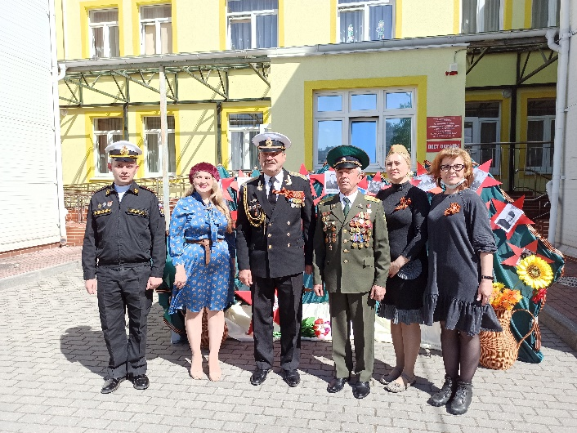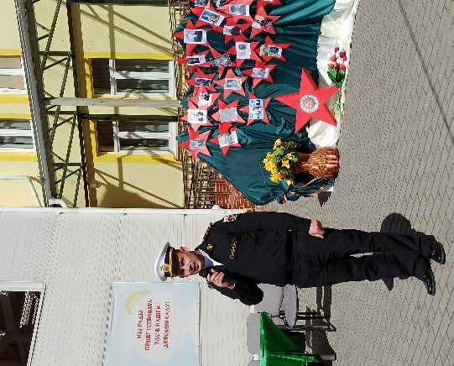

Ведущий:
Когда приходит День Победы,
Звучат и музыка, и смех,
И, поздравленья принимая,
Мы тоже поздравляем всех!
Ведущий:
Люди! Покуда сердца стучат,
Помните!
Какой ценой завоевано счастье,
Помните!
Через века, через года –
Помните!
О тех, кто уже не придет никогда
Помните!

Ведущий: почтим память всех, кто завоевал и отстоял наше с вами счастье, кто не пощадил своей жизни и не дожил до Победы, и кто умер уже в мирное время, минутой молчания!

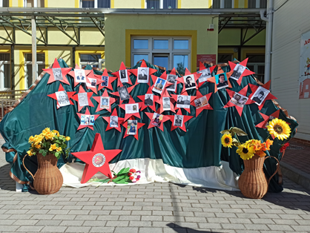
Минута молчания. Звучит метроном. «Помните! (Реквием)». (Музыка Р. Рождественский)
Ведущий:
Зачем нам надо помнить о войне?
Затем, чтоб наши души не остыли,
Чтоб люди мирно на планете жили,
А дети не кричали бы во сне…

«Разговор с мишкой» (стихотворение Л. Тасси)
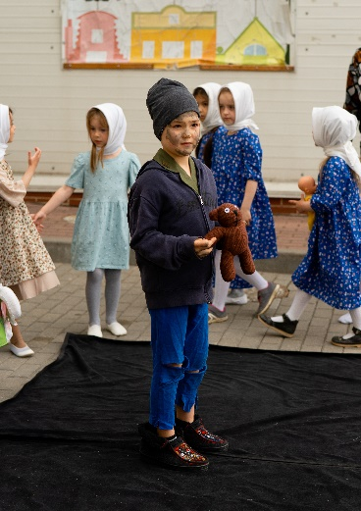
Музыкальный номер «Дети войны» (музыка Ольги Юдахиной, слова Ильи Резника)
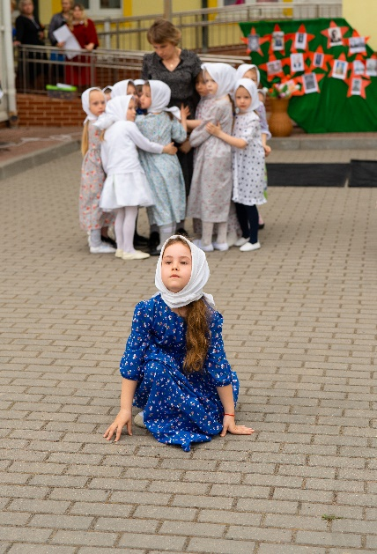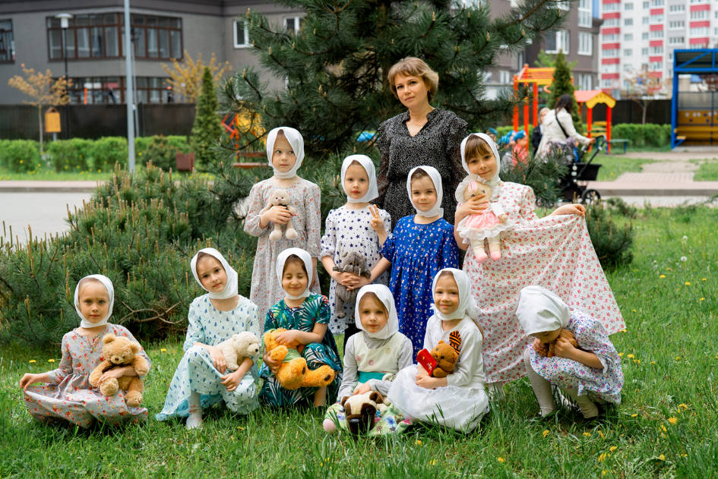
Ведущий:
Пусть эта память укрепит любовь и веру,
И жизнь заставит больше уважать,
И, следуя священному примеру,
Научит землю, и беречь, и защищать.
Ведущий:
Ведь эта память – наша гордость, наша сила,
Она поможет ненавидеть зло.
Ведь чтобы будущее мирным было,
Нам с прошлым надо чувствовать родство…
Ведущий: Уважаемые гости нашего праздника! Сейчас вашему вниманию будет представлен парад правнуков Армии победителей, армии, которая принесла победу и освобождение от фашизма всей Европы, всему миру! Мы продолжаем чтить традиции своих дедов и прадедов.
Звучит марш Победы. Все группы уходят на построение.

II. ПАРАД
Звучат военные фанфары.
Ведущий: Внимание! Мы начинаем Парад, посвящённый Дню Победы!

По площади детского сада колонной проходит военная техника, представленная группами младшего возраста.

Ведущий: Торжественным маршем пройдут все группы нашего сада. Открывает наш парад группа юных барабанщиков

(Звучит марш барабанщиков).
Проходят барабанщики.
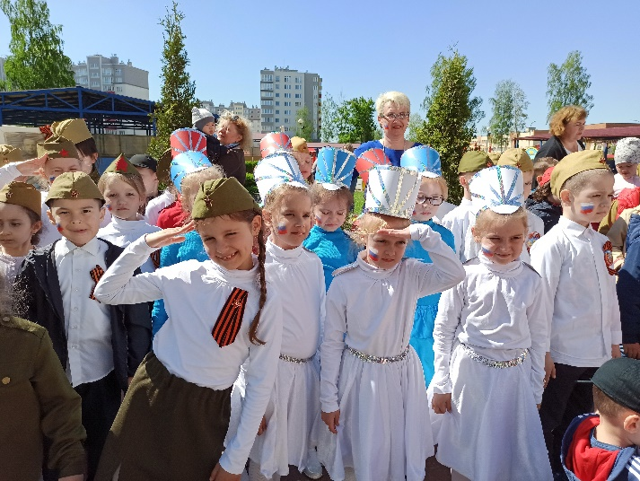

Звучат песни: «Священная война» (муз. А. Александров, слова В.Лебедев-Кумач), «День Победы» (музыка Д.Тухманов, слова В.Харитонов)

Ведущий: за ними следуют юные пехотинцы под командованием …
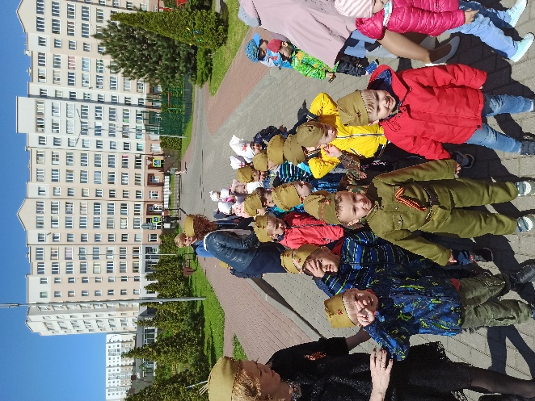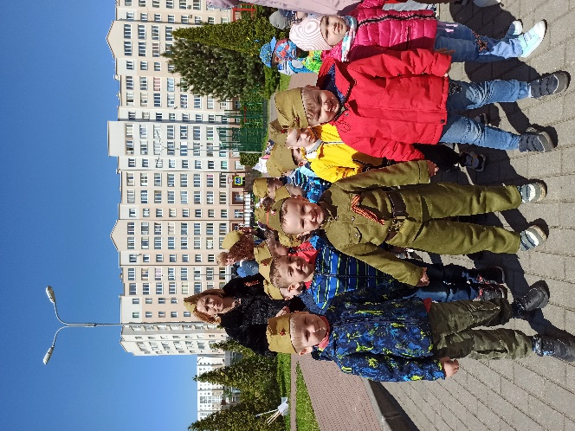

-войска пограничников представляет группа «Котенок Гав»

- войска морского флота представляет группа «Морячки»
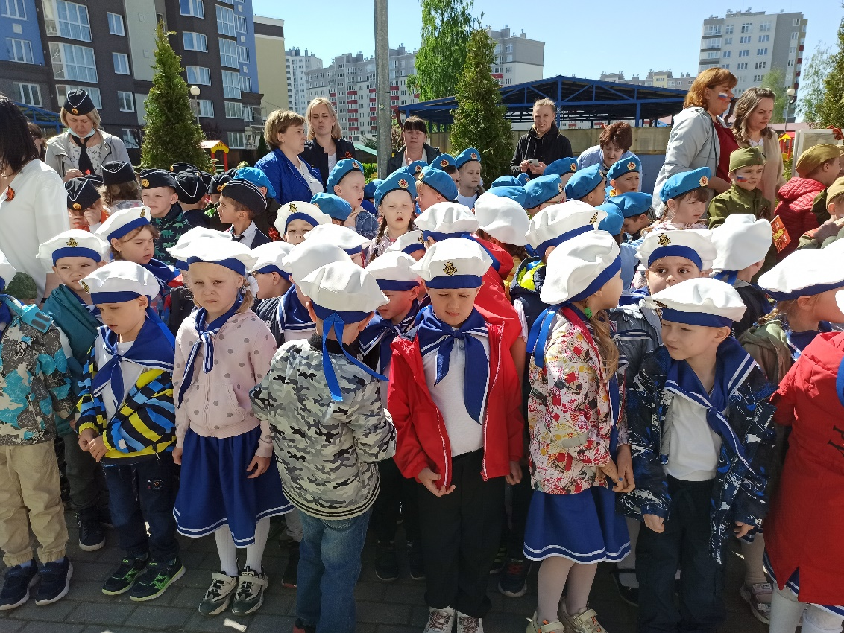

-войска ВДВ представляет группа «Сладкоежки»
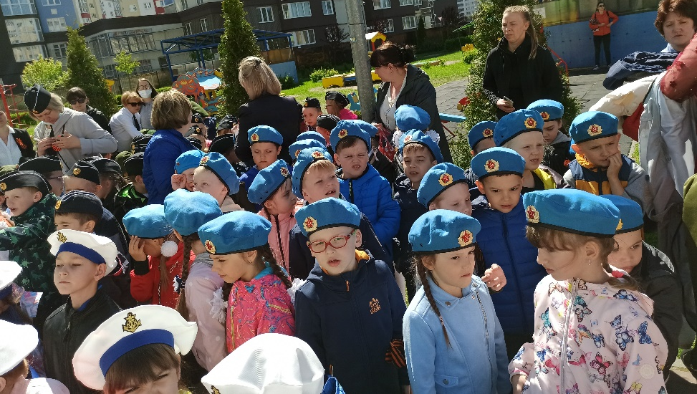

- наш парад продолжает колонна войск специального назначения во главе с ...

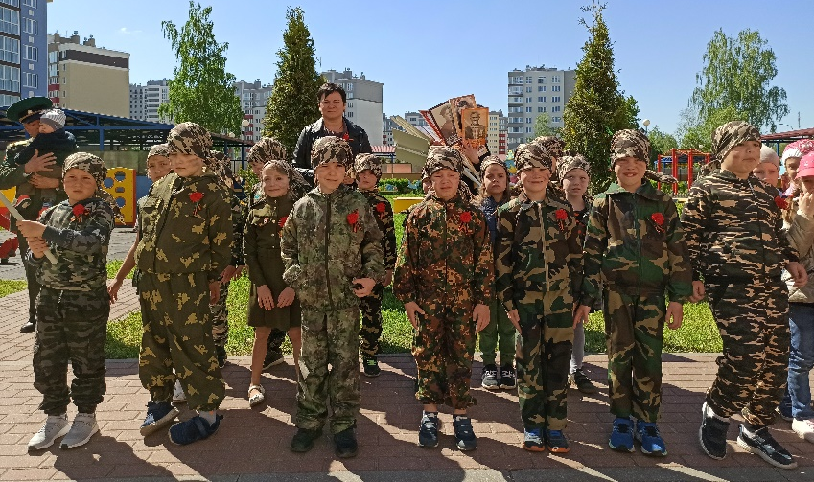

Звучат военные марши и идут оставшиеся группы войск.

- Вынос «Ленты Памяти»

Ведущий: Человеческая память! Время не властно над ней. И сколько бы лет и десятилетий ни прошло, люди снова и снова будут возвращаться к нашей Победе, ознаменовавшей торжество жизни над смертью.

Ведущий:
«Никто не забыт и ничто не забыто!»
Звучит сквозь туманы ушедших времён.
Мы помним, гордимся Победой Великой.
Героев своих не забудет народ.

Ведущий:
Спасали Отечество, близких, любимых.
Собой заслонили страну от беды!
Склонитесь в безмолвном почтении люди!
Пусть годы уходят, мы помнить ДОЛЖНЫ!
Звучит лирическая музыка: «Не спешите уйти ветераны войны» (муз. Г. Шайдулова, слова В. Степанова)

Группа выносит «Ленту Памяти» - полотно, на котором родителями воспитанников нашего детского сада золотыми буквами вышиты имена героев ВОВ.
Лента памяти – наша история, отражающая мужество и героизм защитников Родины.

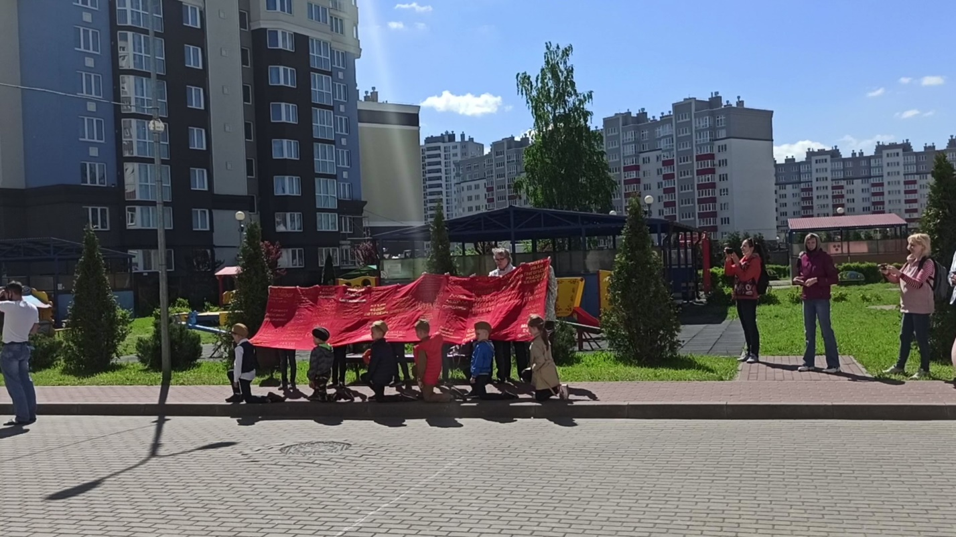
С каждым годом лента памяти будет увеличиваться в размерах. Придут новые дети, а с ними новые имена героев, вставших на защиту нашей родины.

- Бессмертный полк
Ведущий:
Бессмертный полк из пламени Победы!
Идёт вперед его могучий строй!
Бессмертный полк, в котором наши деды!
Идут дорогой памяти людской.

Звучит музыка и слова О. Газманова «Бессмертный полк». Дети и родители идут с портретами.
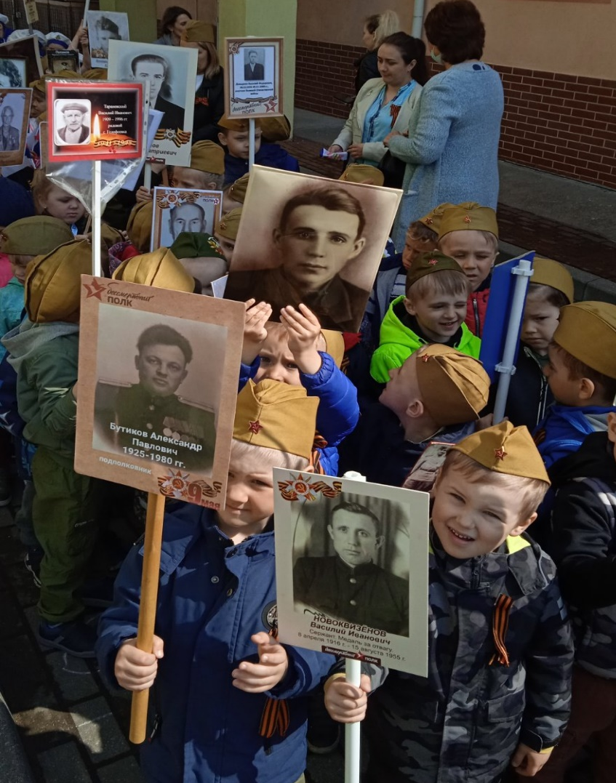

Ведущий:
Пусть не будет войны никогда!
Пусть спокойные спят города.
Пусть сирены пронзительный вой
Не звучит над моей головой.

Ведущий:
Ни один пусть не рвётся снаряд,
Ни один не строчит автомат.
Оглашают пусть наши леса,
Только птиц и детей голоса.

Ведущий:
И пусть мирно проходят года,
Пусть не будет войны никогда!
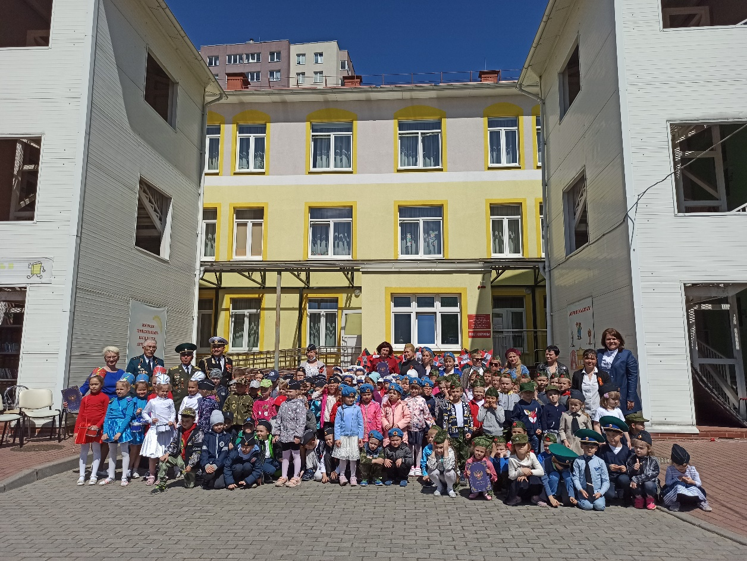

Ведущий: Наш парад, посвященный дню Победы считать закрытым.
Нале-во! Шагом марш!
Под песню «День Победы» дети и родители уходят.

